КОНСПЕКТЫ 4-5 лет
1 . Конспект занятия по аппликации «Деревья»
Средняя группа
Цель: способствовать развитию продуктивно-творческой деятельности через аппликацию и воспитанию доброжелательного отношения к природе.
Задачи:
- образовательные: учить детей создавать простую композицию - изображение дерева; закреплять знания о деревьях;
- развивающие: развитие мелкой моторики, цветового восприятия, чувства формы и композиции;
- воспитательные: воспитывать интерес к изобразительной деятельности и положительное отношение к природе.
Тип занятия – ознакомительное.
Интеграция образовательных областей: «Познание», «Художественно-эстетическое развитие», «Социально-коммуникативное развитие», «Физическое развитие».
Виды деятельности: коммуникативная, игровая, продуктивная, двигательная.
Методы – словесные, наглядные, игровые, практические.
Формы познавательной деятельности детей:
- фронтальная;
- групповая.
Материал и оборудование: изображения деревьев, полоски зелёной бумаги, ножницы, клей, кисточки, салфетки, листы бумаги с изображением стволов.
Предварительная работа: беседа о лесе, лесных животных, растениях, о профессии лесника, рассматривание иллюстраций, чтение рассказов о животных.
Ход образовательной деятельности
Организационный  момент | Здравствуйте, ребята, мальчики и девочки. Вы все очень хорошо сегодня выглядите, весёлые, лучезарные все, мне очень приятно! Садитесь все полукругом на стулья.
Отгадывание загадок | Отгадайте загадки. (Вывешиваю изображения отгаданных деревьев.)  Белоствольные красавицы  Дружно встали у дорожки,  Книзу веточки спускаются,  А на веточках сережки. (Берёзы)  Он в лесу, как витязь, встанет,  Желудями в срок одарит.  И лесник, и лесоруб  С ним знакомы. Это? (Дуб)  То ли с крыши, то ли с неба –  Или вата, или пух.  Или, может, хлопья снега  Появились летом вдруг?  Кто же их исподтишка  Сыплет будто из мешка? (Тополь)  Что же это за девица:  Не швея, не мастерица,  Ничего сама не шьет,  А в иголках круглый год. (Ель)
Беседа о деревьях. | О чём были все загадки?  Какие ещё деревья вы знаете?  Посмотрите внимательно на изображения деревьев. Какое из них лишнее? Почему?  Вспомним вместе части дерева.  Какую пользу приносит дерево нам и животным?  За лесом во все времена года присматривает лесник. Они помогают лесным животным в трудное время, оберегают лес от пожара, поддерживают порядок и чистоту в лесу, высаживают молодые деревья  Давайте и мы с вами сделаем доброе дело – посадим деревья! А сначала немного отдохнём.
Физкультминутка | Ветер дует нам в лицо (махи руками)  Ветер дует нам в лицо,  Закачалось деревцо.  Ветер тише, тише, тише. (приседания)  Деревце все выше, выше. (тянем руки вверх)
Показ приёмов аппликации | Садитесь все за столы. Посмотрите, перед вами лежат полоски зелёной бумаги, ножницы и наброски дерева на листе. Ствол уже есть, чего не хватает ещё на рисунке?  Вот из полосок мы и сделаем крону дерева, посмотрите как. Берём полоски и нарезаем на квадратики, э то будут у нас листья. Потом берём кисть, намазываем помаленьку дерево клеем и приклеиваем листики, так делаем, пока ваше дерево не будет готово.  Приступайте к работе!

2. Конспект образовательной деятельности по познавательному развитию
на тему «Деревья и кустарники» для детей среднего дошкольного возраста
Цель: Формирование экологической культуры детей
Задачи:
Обучающие:
Формировать представление о деревьях и кустарниках, как об объектах живой природы.
Закреплять знаний о деревьях родного края.
Учить анализировать объекты природы (деревья, кустарники), выделять существенные признаки (корень, ствол, ветви, листья).
Развивающие:
Расширять словарный запас детей, развивать воображение, мышление, память, любознательность детей.
Воспитывающие:
Воспитание бережного отношения к природе.
Предварительная работа: на прогулке рассмотреть березу и выделить основные части строения (ствол, ветви, листья). Объяснить, что у дерева есть корни (желательно показать корни, вышедшие на поверхность). Рассматривание иллюстраций о лесе.
Методы и приёмы:
Введение в игровую ситуацию, использование художественной литературы, вопросы к детям, дидактическая игра.
Материал и оборудование: игрушка Зайчика, картинки деревьев
(берёза, ель, клён, дуб) и кустарников (шиповник); части-схемы дерева и куста(корень, стебель, листья, цветок, плод), муз. центр, аудио - запись с шумом леса.
НОД:
- Вводная часть.
Воспитатель. Придумано кем-то просто и мудро-
При встрече здороваться:
- Доброе утро!
Давайте поздороваемся!
Здравствуйте, ладошки!
(вытягивают руки, поворачивают ладонями вверх-вниз)
Хлоп-хлоп-хлоп! (3 хлопка в ладоши)
Здравствуйте, ножки! (топают ногами)
Топ, топ, топ!
Здравствуйте, щечки! (гладят ладонями щеки)
Плюх-плюх-плюх!(3 раза слегка похлопывают
пальчиками по щечкам)
Пухленькие щечки!
Плюх-плюх-плюх!
Здравствуйте, губки! (качают головой вправо-влево)
Чмок, чмок, чмок! (3 раза чмокают губами)
Здравствуйте, зубки! (качают головой вправо-влево)
Щелк, щелк, щелк! (3 раза щелкают зубами)
Здравствуй, мой носик! (гладят нос ладонью)
Бип, бип, бип! (3 раза нажимают на нос
указательным пальцем)
Здравствуйте, дети! (машут рукой над головой)
Здравствуйте!
2. Основная часть.
- Ребята, к нам сегодня пришёл Зайчик. Он приглашает нас в гости, а где он живёт? (Ответы детей: в лесу). Посмотрите, какой он грустный.
- Зайчик, что случилось? ( Воспитатель подносит игрушку к уху, делает вид, что Зайчик что-то шепчет).
Дети, оказывается, Зайчик от страха забыл, что такое дерево и что такое куст.
- Поможем зайке разобраться, какое растение называют - деревом, а какое – кустом?
Звучит шум леса.
Педагог загадывает загадки.
Весной веселит,
Летом холодит,
Осенью питает,
Зимой согревает.
В шубе летом,
А зимой раздеты.(дерево)
Низок колюч, сладок и пахуч,
А ягоды сорвешь – все руки обдерешь.
(Кустарник.)
Педагог выставляет отгадки на мольберт. Дети рассматривают картинки.
Беседа:
-Дети, что вы видите?
– Как вы думаете, что такое дерево? (Растение, у которого есть корни, один ствол и листья.)
– Правильно! А что же такое кустарник? (Растение, у которого есть корни, много стеблей и листьев).
(Картинки убрать, оставить схемы)
Что на них изображено? (Дерево и куст.) Правильно. По этим схемам сразу можно догадаться, что деревья и кустарники чем–то похожи, а чем-то отличаются.
– Как вы думаете, чем похожи деревья и кустарники? (У деревьев и кустарников есть корни и листья.)
– Скажите, пожалуйста, чем же отличается дерево от кустарника? (У дерева один ствол, а у кустарника много… стеблей.)
Воспитатель выставляет картинку дерева, (кустарника).
-Давайте по порядку расставим все части дерева. В земле у дерева… (корень), потом…(ствол), от ствола отходят… (ветви) толстые и тонкие, на ветках…. ( листочки). Листочки вы сами повесите на дерево.
Дети подходят к столу на столе у воспитателя разноцветные листочки, дети берут и прикрепляют к дереву, воспитатель спрашивает:
-Вадим, какого цвета у тебя листик? И т.д.
-Ребята, а почему на дереве такие разноцветные листья? (потому что осень)
Воспитатель выставляет картинку куст.
-А еще в лесу растут? (кустарники)
-У куста, как у всех растений в земле есть … (корень). Есть …(ствол). У дерева, сколько стволов (один), а у куста…? (много), на стволах… (ветви), на ветках… (листочки).( Дети берут листочки и прикрепляют к кусту)
Зайчик: – Ребята, а чем отличается дерево от куста? (предположения детей).
-Дерево высокое, а куст низкий.
Физкультминутка
Ветер тихо дерево качает.
Вправо влево наклоняет.
Раз – наклон и два – наклон,
Зашумело дерево листвой.
Зайчик предлагает поиграть с ним в игру «Найди листок, какой скажу».
-Подул ветер, и листья полетели по воздуху и опустились на землю. Найдите листья жёлтого, красного цвета. И т.д.
-Молодцы, дети!
Заключительная часть
-А теперь нам пора обратно в детский сад, закройте глаза (звучит музыка), откройте глаза, вот мы с вами опять в группе.
Рефлексия.
Дети, расскажите мне, пожалуйста, где вы были? Что вы там видели? Что вы делали в лесу?
Дети отвечают.
А вы хотели бы пойти на прогулку в зимний лес? Мы с вами обязательно туда пойдем. Делу время - потехе час. Спасибо всем.
Занятие по математике «Чудесное дерево» (средняя группа)
Цель: закрепить геометрические фигуры; знание основных цветов; счет в пределах 5; учить согласовывать слова с движениями пальцев; развитие логического мышления.
Материал к занятию: елка, мешочки, цветные, по количеству детей, плоскостные геометрические фигуры.
Ход занятия.
(дети стоят в кругу)
-Доброе утро, глазки!
Вы проснулись?
Да (протирают глаза, смотрят в бинокль)
-Доброе утро, ушки!
Вы проснулись?
Да (растирают ушки, делают Чебурашку)
-Доброе утро, ручки!
Вы проснулись?
Да (растирают руки, хлопают в ладошки)
-Доброе утро, ножки!
Вы проснулись?
Да (растирают ноги, топают ногами)
-Доброе утро, солнышко!
Мы проснулись. (Руки тянут к верху)
В: Ребята, сегодня к нам пришли гости.
Давайте поздороваемся с ними.
(дети садятся на стульчики)
В: Ребята, а еще у нас сегодня необычное занятие. Я приглашаю вас в сказку.
-Вы любите сказки?
-Хотите туда попасть?
Тогда закрывайте глаза и слушайте внимательно.
Как у наших у ворот
Чудо-елочка растет
Чудо, чудо, чудо, чудо
Расчудесное!
Не иголочки на ней
А мешочки на ней
А мешочки на ней
Словно яблочки.
В: Открывайте глаза. Посмотрите, вот она чудо-елка. Давайте посмотрим, что же на ней выросло. Мешочки с заданиями. За каждое выполненное задание чудо-елка подарит сюрприз- часть от картинки.
А в конце занятия мы увидим, что получилось.
-Какого цвета лента?
-Что же в 1 мешке? Какая зверюшка любит орешки?
Д:Белочка
В: Она пришла к нам в гости не одна, а со своими подружками.
-Сколько белок? 4
-Сколько орех? 3
- Кого больше белок или орех?
-Кого меньше?
-Что нужно сделать, чтобы белок и орех стало поровну.
-Прибежала еще одна белка.
- Сколько стало? 5
-Сколько орех? 4
-Кого больше (меньше) ?
-Что нужно сделать?
-Сосчитайте белок и орех.
В: Хорошо. Молодцы. Получайте 1 сюрприз.
-Какого цвета лента?
-Что же во 2 мешке. Какой зверь любит мед?
Д: Медведь.
(воспитатель достает горшочек)
-Там точно не мед. Сейчас я посмотрю, что там. Ой, как интересно! Там лежат геометрические фигуры. Давайте поиграем в игру
«Угадай на ощупь»
В: Хорошо. Получайте 2 сюрприз.
-Какого цвета лента?
-Что же в 3 мешке?
Д: Петрушка.
В: Я веселая игрушка
А зовут меня …
С вами я хочу играть
Отдохнуть и посчитать.
(дети становятся в круг)
Игра «Дружат нашей группе Мальчики и Девочки»
(сжимают в кулак пальцы рук)
С вами мы подружимся
Маленькие пальчики
(сжимают руки в замок)
1,2,3,4,5
Начинаем мы считать
1,2,34,5
Продолжаем мы считать
1,2.3,4,5
Мы закончили считать
(хлопают в ладоши)
В: Молодцы. Получайте 3 сюрприз.
- Какого цвета лента?
-Что же в этом мешке. Ребята, это цветы-частичка теплого лета. Цветы разного цвета и предлагают поиграть в игру «Соберись у полянки»
Воспитатель: Все задания мы с вами выполнили и давайте посмотрим кто же у нас получился?
Дети: Снеговик
Воспитатель: Ребята! Давайте сядем в кружок и поиграем еще в одну игру «Скажи да. Скажи нет.»
- нам хорошо вместе?
- я вас обидела?
- вы дружные ребята?
- вам было интересно?
- будем еще путешествовать?
- у всех хорошее настроение?

3. Конспект занятия Развитие речи средняя группа
Заучивание стихотворения Ю.Кушака «Оленёнок».
Заучивание русской народной песенки «Дед хотел уху сварить».

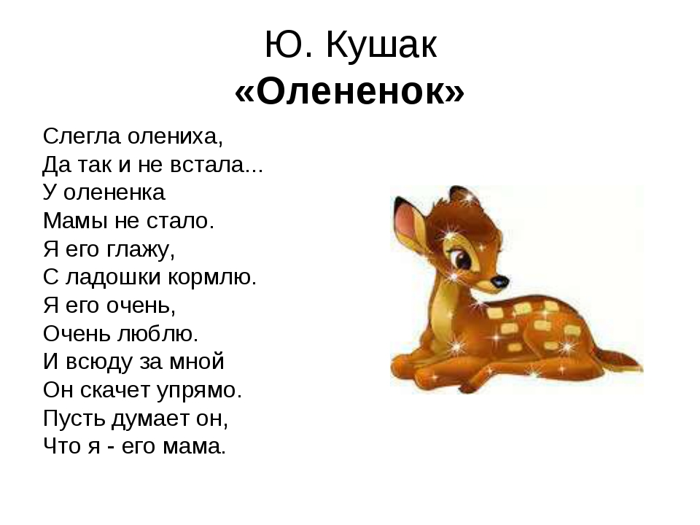

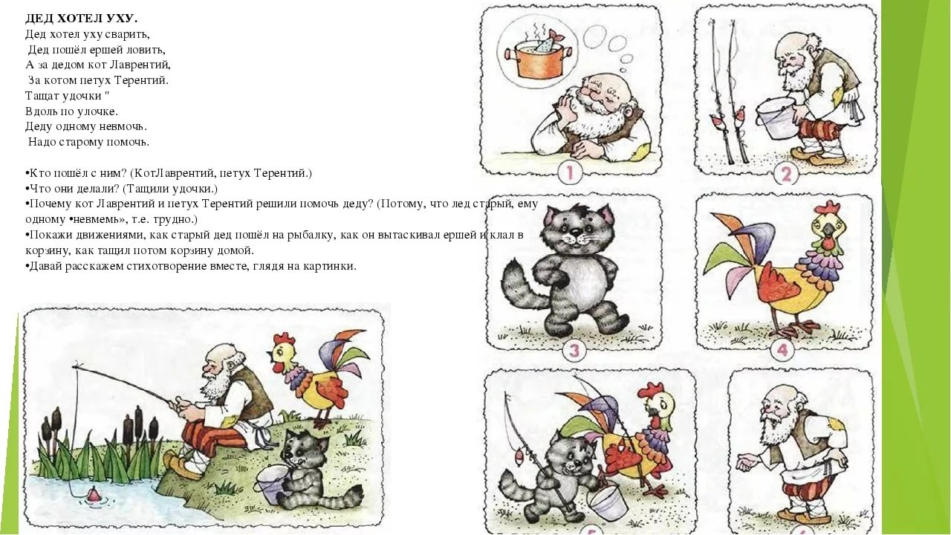

Конспект занятия по рисованию «Деревья и кустарники» средняя группа
Программное содержание.
Учить детей осваивать действия моделирования, создавать графическое предметное изображение деревьев и кустарников, разделять предложенные объекты на группы (деревья, кустарники), опираясь на схему; Учить детей проводить прямые и ломанные, волнистые линии, не отрывая карандаша от бумаги; закреплять умение держать карандаш; правильно сидеть за столом. Обобщать знания детей о существенных признаках строения деревьев и кустарников (корень, стебли, ветви) и их различий (у дерева один ствол, а у кустарника много). Воспитывать эстетическое восприятие и интерес к природе, к миру растений.
Изобразительная задача: выбрать наиболее удачную композицию, правильно дать пропорциональное соотношение дерева и кустарника.
Техническая задача: держать карандаш тремя пальцами (между большим и средним, придерживая сверху указательным), сильно не сжимая, не близко к отточенному концу; рисовать большую линию сверху вниз, рука с карандашом идет сбоку линии, а когда рисуешь линию слева направо, рука – внизу линии, линию рисовать сразу, не останавливаясь и не отнимая карандаша от бумаги; добиться правильной посадки при рисовании.
Пособия и оборудование: схемы «Дерево», «Кустарник», предметные картинки деревьев и кустарников. На каждого ребенка: лист бумаги формата А 4, карандаш - сангина, уголь. Запись мелодии «Звуки природы».
Словарь и основные понятия: Дерево - тополь, кустарник - шиповник, ствол, ветки, корень, стебли.
Предварительная работа: знакомство с понятиями «дерево», «кустарник». Наблюдения в природе за деревом - тополь и кустарником - шиповник: в ходе, которого отмечают их различия, обращают внимание на то, что у кустов веточки тонкие, переплетающиеся, а стеблей много и они маленькие, у деревьев – ветки толще и они высоко – сначала идет ствол, а наверху переплетающиеся ветки. Рассматривание предметных картинок с изображением деревьев и кустарников. Знакомство со схематическими изображениями дерева и кустарника по программе Л.А.Венгера «Развитие» Прослушивание музыкальных композиций и литературных произведений о деревьях и кустарниках.
Ход занятия
- Послушайте, я вам загадаю загадки, а вы попробуйте их отгадать.
Его зимой и летом мы видели одетым.
А осенью с бедняжки сорвали все рубашки.
Но зимние метели в меха его одели.
Кто скажите это?
(Дерево)
Низок колюч, сладок и пахуч,
А ягоды сорвешь – все руки обдерешь.
(Кустарник)

- Ребята, сегодня к нам на занятие пришел Мишка. Только посмотрите, какой он грустный.
–Что случилось Мишка?
(Подносит игрушку к уху, делает вид, что Мишка что-то шепчет.)
–Ребята, оказывается, Мишка проспал всю зиму в берлоге и забыл что такое дерево и что такое кустарник. Давайте, поможем Мишке разобраться, какое же растение называют деревом, а какое – кустарником.
– Как вы думаете, что такое дерево? (Растение, у которого есть корни, один ствол и листья).
–Правильно! А что же такое кустарник? (Растение, у которого есть корни, много стеблей и листьев)
- Посмотрите, у меня есть две схемы. Что на них изображено? (Дерево и куст). Правильно. По этим схемам сразу можно догадаться, что деревья и кустарники чем – то похожи, а чем- то отличаются.
- Как вы думаете, чем похожи деревья и кустарники? (У деревьев и кустарников есть корни и листья)
- Скажите, пожалуйста, чем же отличается дерево от кустарника? (У дерева один ствол, а у кустарника много… стеблей).
–Вот, Мишка, теперь ты знаешь, что такое дерево и что такое кустарник.
Но на прощание, ребята, давайте сделаем Мишке подарок, нарисуем ему дерево и куст, чтобы он не забыл о том, что сегодня узнал на нашем занятии.
- Посмотрите, как я буду рисовать дерево - тополь: сначала я нарисую ствол (он у дерева большой, толстый) и его мы рисуем двумя прямыми линиями их одной точки сверху вниз, а теперь буду рисовать ветки – их у него много, они наверху переплетающиеся. Сейчас я буду рисовать куст - шиповника веточки у него тонкие, переплетающиеся, стеблей у него много и они маленькие их мы рисуем снизу вверх.

- Я предлагаю вам взять уголек (сангину) и вместе со мной в воздухе изобразить дерево (дети изображают) и куст (дети изображают).
Физ. минутка (про дерево)
Ветер тихо дерево качает.
Вправо влево наклоняет.
Раз – наклон и два - наклон,
Зашумело дерево листвой . ( Дети имитируют движения)
- Получились красивые деревья. Подумайте , как можно изобразить куст (ответы детей). У куста несколько стволов – значит надо встать двум или трем ребятам вместе – это будут стволы. И поднять руки – это будут ветки. Попробуем?
(Воспитатель помогает близстоящим детям изобразить куст)
Самостоятельная работа: Дети садятся на свои места. Играет мелодия «Звуки природы». Дети начинают рисовать, а воспитатель помогает им наводящими вопросами и советами, показом приемов изображения тем, кто в этом нуждается. Помогает детям выбрать наиболее удачную композицию, правильно дать пропорциональное соотношение дерева и кустарника. Воспитатель дает советы увеличить размер, если рисунок слишком мелкий, нарисовать больше веточек, подкрепляя советы жестикуляцией в
непосредственной близости от изображений. В случае необходимости он может на демонстративном листе показать разницу в способах изображения куста и дерева.
- Ребята давайте поиграем
Физ. минутка.
Ветер тихо клен качает,
Влево вправо наклоняет.
Раз наклон и два наклон
Зашумел листвою он.
- Ребята, все вы молодцы, все хорошо поработали, все старались, помогли Мишке разобраться, какое растение называют деревом, а какое – кустарником.
- Мишка, а чей рисунок тебе понравился больше?
( Все рисунки красивые)
- А теперь мы с вами подарим ему наши рисунки, поблагодарим его за то, что он к нам приходил, и пригласим его к нам еще прийти в гости.

Наглядный материал
Деревья Кусты
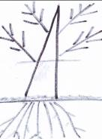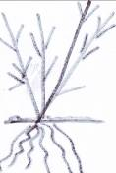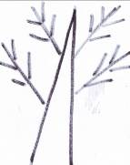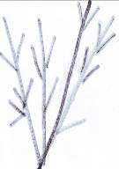
Дополнительные способы рисования деревьев
